МІНІСТЕРСТВО ОСВІТИ І НАУКИ УКРАЇНИ

Національний аерокосмічний університет ім. М.Є. Жуковського

«Харківський авіаційний інститут»

Факультет радіоелектроніки, комп’ютерних систем та інфокомунікацій

Кафедра комп’ютерних систем, мереж і кібербезпеки (503)

Лабораторна робота № *1*

|  |  |
| --- | --- |
|  | *Дослідження алгоритмів сортування* |
|  | (назва лабораторної роботи) |
| з дисципліни | *Моделі та структури даних* |
|  | (шифр)  ХАІ**.**503**.**525a**.**03О**.**123-Комп'ютерна інженерія**,** ПЗ №9629619 |

|  |  |  |
| --- | --- | --- |
| Виконав студент гр. | 525а | *Литвиненко А.В.* |
| 21.09.2022 | (№ групи) | (П.І.Б.) |
| (підпис, дата) |  |  |
| Перевірив | канд. техн. наук, доцент | |
|  |  | *А. В. Шостак* |
| (підпис, дата) |  | (П.І.Б.) |

Харків – 2022

**Тема роботи:** дослідження алгоритмів сортування

**Мета роботи**: дослідити і вивчити найпростіші алгоритми сортування, навчитися використовувати на практиці

**Варіант 12**

**Задача 1**

**Частина 1**. Постановка завдання

**Умова:**

1. Разработать проект для исследования алгоритмов сортировки в  
соответствии с вариантом (диаграмма вариантов использования проекта  
представлена на рис. 1)

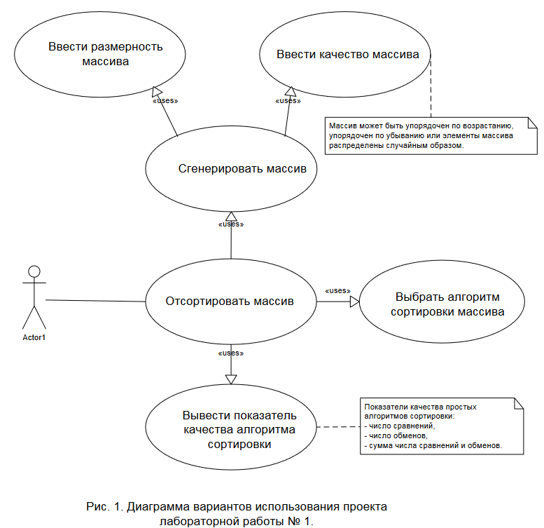

2. Разработать интерфейс проекта, позволяющий:  
- задавать размерность и качество массива;  
- осуществлять выбор алгоритма сортировки для исследования;  
- осуществлять вывод информации о результатах исследования  
алгоритма сортировки (исходный и отсортированный массив, пошаговую работу алгоритма сортировки (при небольшой размерности массива),  
показатели качества работы алгоритма сортировки).  
3. Создать подпрограмму для генерации целочисленного массива  
различного качества. В подпрограмме предусмотреть:  
- задание размерности массива;  
- задание диапазона чисел массива;  
- создание массива с равномерно распределенными случайными  
числами;  
- создание упорядоченного по возрастанию массива;  
- создание упорядоченного по убыванию массива.  
4. Создать подпрограмму, реализующую алгоритм сортировки в  
соответствии с вариантом. В подпрограмме предусмотреть:  
- определение числа сравнений;  
- определение числа обменов;  
- определение суммы обменов и сравнений;  
- сортировку массива по возрастанию.

**Умова з додатка:**



**Частина 2.** Тексти програми

main.py

# import some functions

from time import time

from random import randint

# Main class

class Main:

def __init__(self) -> None:

self._array = []

@staticmethod

def show(_array: list) -> list:

return " ".join(list(map(str, _array)))

# static method for generating an array

@staticmethod

def genArray(_array: list,

start: int = 0, end: int = 10, step:int = 1,

startNum:int = 0, endNum:int = 100, orderby:int=0) -> list:

_array = []

for i in range(start, end, step):

_array.append(randint(startNum, endNum))

if orderby == -1:

_array = _array.sort(reverse=True)

elif orderby == 1:

_array = _array.sort(reverse=False)

else:

pass

return _array

# property that shows an array

@property

def array(self) -> None:

return self._array

print(" ".j)

for i in range(len(self._array)):

print(self._array[i], end=" ")

# propety.setter that set an array

@array.setter

def setArray(self, arr: list) -> None:

self._array = arr.copy()

# static method for buble sort

@staticmethod

def buble_sort(_array: list) -> list:

array = _array.copy()

size = len(array)

flag = size < 15

compare_count = 0

cmp = 0

exc = 0

exchange_count = 0

start_time = time()

for i in range(size-1):

for j in range(0, size-i-1):

if array[j] > array[j + 1]:

if flag:

print(f"\tExchanging {array[j]} <> {array[j+1]} ({j}, {j+1})")

array[j], array[j + 1] = array[j + 1], array[j]

exc += 1

cmp += 1

print("\t[?] Compares count: %d" % cmp)

print("\t[?] Exchange count: %d" % exc)

if flag:

print(i+1, Main.show(array), cmp, exc)

compare_count += cmp

exchange_count += exc

cmp = 0

exc = 0

print("\t[!] Total compares count: %d" % compare_count)

print("\t[!] Total exchange count: %d" % exchange_count)

print(f"\t[!] Exchanges to compares count: {round(exchange_count / compare_count * 100)}%")

print("\t--- %.5s seconds ---" % (time()-start_time))

return array

# staticmethod for selection sort

@staticmethod

def selection_sort(_array: list) -> list:

array = _array.copy()

size = len(array)

flag = size < 15

compare_count = 0

exchange_count = 0

cmp = 0

exc = 0

start_time = time()

for ind in range(size):

min_index = ind

for j in range(ind + 1, size):

if array[j] < array[min_index]:

min_index = j

cmp += 1

if flag:

print(f"\tMin index: {min_index}")

print(f"\tExchanging {array[ind]} <> {array[min_index]} ({ind} <> {min_index})")

(array[ind], array[min_index]) = (array[min_index], array[ind])

exc += 1

if flag:

print(ind+1, Main.show(array), cmp, exc)

print("\t[?] Compares count: %d" % cmp)

print("\t[?] Exchange count: %d" % exc)

compare_count += cmp

exchange_count += exc

cmp = 0

exc = 0

print("\t[!] Total compares count: %d" % compare_count)

print("\t[!] Total exchange count: %d" % exchange_count)

print(f"\t[!] Exchanges to compares count: {round(exchange_count / compare_count * 100)}%")

print("\t--- %.5s seconds ---" % (time()-start_time))

return array

# prints menu

def Menu():

print("""

- 0. Show menu

- 1. Set array

- 2. Show array

- 3. Gen array

- 4. Buble sort

- 5. Selection sort

- 6. Exit

""")

# main function

def main():

op = 0

arr = Main()

# infinity loop

while True:

match op:

case 0:

Menu()

case 1:

arr = list(map(int, input("Enter array by space: ").split(" ")))

case 2:

print(Main.show(arr))

case 3:

start = int(input("Enter start: "))

end = int(input("Enter end: "))

step = int(input("Enter step: "))

startNum = int(input("Enter start number: "))

endNum = int(input("Enter end number: "))

orderBy = int(input("Enter order by (-1 - descending, 1 - ascending): "))

arr = Main.genArray(arr,start,end,step,startNum,endNum,orderBy)

print("\nResult: ", Main.show(arr), end="")

case 4:

print("Bubble sort")

print("\nResult: ", Main.show(Main.buble_sort(arr)), end="")

case 5:

print("Selection sort")

print("\nResult: ", Main.show(Main.selection_sort(arr)), end="")

case 6:

print("Exiting...")

break

case _:

print("Invalid operation")

op = int(input("\nEnter operation: "))

# if main -> run program

if __name__ == "__main__":

main()

print("Program finished")

**Частина 3.** Приклад сортування бульбашкою

Таблиця №1

|  |  |  |  |  |  |  |  |  |  |  |  |
| --- | --- | --- | --- | --- | --- | --- | --- | --- | --- | --- | --- |
| I | Стан послідовності | | | | | | | | Порівнянь | Обмінів | Сума |
| 1 | 327 | 450 | 502 | 211 | 293 | 83 | 72 | 528 | 7 | 5 | 12 |
| 2 | 327 | 450 | 211 | 293 | 83 | 72 | 502 | 528 | 6 | 4 | 10 |
| 3 | 327 | 211 | 293 | 83 | 72 | 450 | 502 | 528 | 5 | 4 | 9 |
| 4 | 211 | 293 | 83 | 72 | 327 | 450 | 502 | 528 | 4 | 4 | 8 |
| 5 | 211 | 83 | 72 | 293 | 327 | 450 | 502 | 528 | 3 | 2 | 5 |
| 6 | 83 | 72 | 211 | 293 | 327 | 450 | 502 | 528 | 2 | 2 | 4 |
| 7 | 72 | 83 | 211 | 293 | 327 | 450 | 502 | 528 | 1 | 1 | 2 |
|  | | | | | |  |  |  | 28 | 22 | 50 |

Таблиця №2

|  |  |  |  |  |  |  |  |  |  |  |  |
| --- | --- | --- | --- | --- | --- | --- | --- | --- | --- | --- | --- |
| I | Стан послідовності | | | | | | | | Порівнянь | Обмінів | Сума |
| 1 | 502 | 450 | 327 | 293 | 211 | 83 | 72 | 528 | 7 | 7 | 14 |
| 2 | 450 | 327 | 293 | 211 | 83 | 72 | 502 | 528 | 6 | 6 | 12 |
| 3 | 327 | 293 | 211 | 83 | 72 | 450 | 502 | 528 | 5 | 5 | 10 |
| 4 | 293 | 211 | 83 | 72 | 327 | 450 | 502 | 528 | 4 | 4 | 8 |
| 5 | 211 | 83 | 72 | 293 | 327 | 450 | 502 | 528 | 3 | 3 | 6 |
| 6 | 83 | 72 | 211 | 293 | 327 | 450 | 502 | 528 | 2 | 2 | 4 |
| 7 | 72 | 83 | 211 | 293 | 327 | 450 | 502 | 528 | 1 | 1 | 2 |
|  | | | | | |  |  |  | 28 | 28 | 56 |

Таблиця №3

Масив: [327 450 502 211 293 83 72 528]

|  |  |  |  |  |  |  |  |  |  |  |  |
| --- | --- | --- | --- | --- | --- | --- | --- | --- | --- | --- | --- |
| I | Стан послідовності | | | | | | | | Порівнянь | Обмінів | Сума |
| 1 | 72 | 83 | 211 | 293 | 327 | 450 | 502 | 528 | 7 | 0 | 7 |
| 2 | 72 | 83 | 211 | 293 | 327 | 450 | 502 | 528 | 6 | 0 | 6 |
| 3 | 72 | 83 | 211 | 293 | 327 | 450 | 502 | 528 | 5 | 0 | 5 |
| 4 | 72 | 83 | 211 | 293 | 327 | 450 | 502 | 528 | 4 | 0 | 4 |
| 5 | 72 | 83 | 211 | 293 | 327 | 450 | 502 | 528 | 3 | 0 | 3 |
| 6 | 72 | 83 | 211 | 293 | 327 | 450 | 502 | 528 | 2 | 0 | 2 |
| 7 | 72 | 83 | 211 | 293 | 327 | 450 | 502 | 528 | 1 | 0 | 1 |
|  | | | | | |  |  |  | 28 | 0 | 28 |

**Частина 4.** Приклад сортування вибором

Таблиця №4

Масив: [528 502 450 327 293 211 83 72]

|  |  |  |  |  |  |  |  |  |  |  |  |
| --- | --- | --- | --- | --- | --- | --- | --- | --- | --- | --- | --- |
| I | Стан послідовності | | | | | | | | Порівнянь | Обмінів | Сума |
| 1 | 72 | 450 | 502 | 211 | 293 | 83 | 327 | 528 | 7 | 1 | 8 |
| 2 | 72 | 83 | 502 | 211 | 293 | 450 | 327 | 528 | 6 | 1 | 7 |
| 3 | 72 | 83 | 211 | 502 | 293 | 450 | 327 | 528 | 5 | 1 | 6 |
| 4 | 72 | 83 | 211 | 293 | 502 | 450 | 327 | 528 | 4 | 1 | 5 |
| 5 | 72 | 83 | 211 | 293 | 327 | 450 | 502 | 528 | 3 | 1 | 4 |
| 6 | 72 | 83 | 211 | 293 | 327 | 450 | 502 | 528 | 2 | 1 | 3 |
| 7 | 72 | 83 | 211 | 293 | 327 | 450 | 502 | 528 | 1 | 1 | 2 |
| 8 | 72 | 83 | 211 | 293 | 327 | 450 | 502 | 528 | 0 | 1 | 1 |
|  | | | | | |  |  |  | 28 | 8 | 36 |

Таблиця №5

Масив: [72 83 211 293 327 450 502 528]

|  |  |  |  |  |  |  |  |  |  |  |  |
| --- | --- | --- | --- | --- | --- | --- | --- | --- | --- | --- | --- |
| I | Стан послідовності | | | | | | | | Порівнянь | Обмінів | Сума |
| 1 | 72 | 83 | 211 | 293 | 327 | 450 | 502 | 528 | 7 | 1 | 8 |
| 2 | 72 | 83 | 211 | 293 | 327 | 450 | 502 | 528 | 6 | 1 | 7 |
| 3 | 72 | 83 | 211 | 293 | 327 | 450 | 502 | 528 | 5 | 1 | 6 |
| 4 | 72 | 83 | 211 | 293 | 327 | 450 | 502 | 528 | 4 | 1 | 5 |
| 5 | 72 | 83 | 211 | 293 | 327 | 450 | 502 | 528 | 3 | 1 | 4 |
| 6 | 72 | 83 | 211 | 293 | 327 | 450 | 502 | 528 | 2 | 1 | 3 |
| 7 | 72 | 83 | 211 | 293 | 327 | 450 | 502 | 528 | 1 | 1 | 2 |
| 8 | 72 | 83 | 211 | 293 | 327 | 450 | 502 | 528 | 0 | 1 | 1 |
|  | | | | | |  |  |  | 28 | 8 | 36 |

Таблиця №6

|  |  |  |  |  |  |  |  |  |  |  |  |
| --- | --- | --- | --- | --- | --- | --- | --- | --- | --- | --- | --- |
| I | Стан послідовності | | | | | | | | Порівнянь | Обмінів | Сума |
| 1 | 327 | 450 | 502 | 211 | 293 | 83 | 72 | 528 | 7 | 5 | 12 |
| 2 | 327 | 450 | 211 | 293 | 83 | 72 | 502 | 528 | 6 | 4 | 10 |
| 3 | 327 | 211 | 293 | 83 | 72 | 450 | 502 | 528 | 5 | 4 | 9 |
| 4 | 211 | 293 | 83 | 72 | 327 | 450 | 502 | 528 | 4 | 4 | 8 |
| 5 | 211 | 83 | 72 | 293 | 327 | 450 | 502 | 528 | 3 | 2 | 5 |
| 6 | 83 | 72 | 211 | 293 | 327 | 450 | 502 | 528 | 2 | 2 | 4 |
| 7 | 72 | 83 | 211 | 293 | 327 | 450 | 502 | 528 | 1 | 1 | 2 |
|  | | | | | |  |  |  | 28 | 22 | 50 |

**Висновки**

Під час цієї лабораторної роботи я досліджував два алгоритми сортування, а саме сортування бульбашкою та вибором. Алгоритм сортування бульбашкою показав є набагато швидшим за алгоритм сортування вибором, бо кожного наступного разу змінна ***і*** збільшується і цикл проходить все меншу і меншу частину масиву, а алгоритм сортування вибором кожного разу проходить по всьому масиву і вибирає найменший елемент і ставить його на початок (або найбільший). За графіками і таблицями видно, як у обох алгоритмів змінюється кількість порівнянь з кількістю замін, за допомогою моєї програми можна краще розібратися у цьому, бо програма автоматично все розподіляє і показує кожний етап сортування, швидкість виконання та відношення порівнянь до замін.